Señor(es)

**JUEZ CIVIL DE {% for item in filing_city %}{{ item|upper }}{% endfor %}** **(REPARTO)**

E.S.D

**Asunto: ACCIÓN DE TUTELA de** {% if client_type == ‘Persona Natural’ %}**{{ natural|upper }}**{% else %}**{{ legal|upper }}**{% endif %} **contra {{ company_or_entity_name|upper }}**

**DISRUPCIÓN AL DERECHO S.A.S.,** sociedad identificada con Nit. 901.350.628 – 4, representada legalmente por Juan David Castilla Bahamón, identificado con cédula de ciudadanía No. 1.020.738.766 y Tarjeta profesional 252414, sociedad que actúa como apoderada de {% if client_type == ‘Persona Natural’ %}**{{ natural|upper }}**, quien se identifica con {{ complaining_type_id }} No. {{ complaining_id_number }}{% else %}**{{ legal|upper }}, sociedad debidamente constituida e identificada con Nit. {{** **complaining_id_number }}, representada por {{ legal_representative_name|title }} quien se identifica con {{ legal_representative_type_id }} No. {{ legal_representative_id_number }},**{% endif %} **con todo respeto manifiesto a usted que, que presento acción de tutela de conformidad con los siguientes:**

**HECHOS**

1. Que la entidad accionada impuso el fotocomparendo No. {{ fotomulta_number }}.
2. Que el día {{ date_presentation }} se solicitó la fecha, hora y link para acceder a la audiencia de impugnación del comparendo antes identificado.
3. Que la entidad se niega a informar la fecha de la audiencia de impugnación del fotocomparendo.
4. Que dado lo anterior, se presentó acción de tutela, la cual fue conocida por el juzgado {{ court_name }} con número {{ tutela_number }}, en la cual se solicitó el amparo del debido proceso e igualdad para que en la protección de tales derechos la entidad informara la fecha, hora y link para acceder a la audiencia.
5. Que dado a que en dicha tutela se negaron injustamente tales derechos, el día {{ second_presentation_date }} se envió correo electrónico a la entidad accionada solicitando la VINCULACIÓN al proceso contravencional de {% if client_type == ‘Persona Natural’ %}**{{ natural|upper }}**{% else %}**{{ legal|upper }}**{% endif %}como lo exige el artículo 136 del Código Nacional de Tránsito (ley 769 de 2002).
6. Que a la fecha, la entidad tampoco ha querido vincular dentro del proceso contravencional al aquí accionante, vulnerándose así su derecho fundamental al debido proceso.
7. Que a la fecha no existe resolución sancionatoria sino solo existe el comparendo ya referenciado, que según su definición traída por la ley 769 de 2002, el comparendo es la orden de comparecer (notificación), dado lo cual, por ser un acto administrativo de trámite sobre el mismo no puede presentarse acción alguna ante lo contencioso administrativo.
8. Que de conformidad con la Ley 769 de 2002, la entidad está obligada a notificar la decisión en estrados y la persona tiene derecho a presentar recursos en caso de encontrarse no conforme con la decisión de la entidad, situación que se le vulnera a {% if client_type == ‘Persona Natural’ %}**{{ natural|upper }}**{% else %}**{{ legal|upper }}**{% endif %}al no permitirle la vinculación al proceso contravencional como lo exige el ordenamiento.
9. Que por lo anterior, se está llevando a cabo un proceso sin que el implicado pueda hacer parte del mismo y por lo tanto la entidad accionada realmente se NIEGA a cumplir con el debido proceso al negarle la vinculación al implicado dentro del proceso contravencional y por ello ni siquiera se le podrá notificar en estrados la decisión que se tome.

**PROCEDENCIA DE LA ACCIÓN DE TUTELA**

A continuación, se expondrán las razones por las cuales la presente acción de tutela cumple con los requisitos de procedibilidad como lo son: (i) subsidiariedad; (ii) inmediatez y, (iii) legitimación en la causa por activa y pasiva.

1. **Principio de subsidiariedad**

Teniendo en cuenta la vulneración al **DEBIDO PROCESO**, debe referirse que la Corte Constitucional ha expresado respecto al requisito de subsidiariedad o procedibilidad de la acción de tutela que:

“(…) *en el artículo 29 de la Constitución Política de Colombia, la Corte Constitucional ha considerado que “****pueden presentarse situaciones en las cuales los servidores públicos ejercen sus atribuciones separándose totalmente del ordenamiento jurídico****, en abierta contradicción con él,* ***de tal forma que se aplica la voluntad subjetiva de tales servidores*** *y, como consecuencia, bajo la apariencia de actos estatales, se configura materialmente una arbitrariedad, denominada vía de hecho”[27].* ***En tales casos, la Corte excepcionalmente ha admitido la procedencia de la acción de tutela, cuando se advierte o bien la inminencia de un perjuicio irremediable o la falta de idoneidad de los otros mecanismos judiciales de defensa*.**”[1] (Subraya y negrilla fuera de texto)

Se informa que NO es intención con la acción de tutela sustituir o reemplazar las vías ordinarias, por el contrario, con la acción de tutela se busca que la entidad accionada cumpla con la ley y al garantizar el debido proceso permita ejercer el único medio de defensa que se tiene en el proceso contravencional por infracción de tránsito. Dicho medio de defensa en la audiencia pública de impugnación.

1. **Principio de inmediatez**

Dicho principio de inmediatez fue desarrollado inicialmente en la Sentencia SU-961 de 1992[2] en la que se señaló:

*“Si bien el término para interponer la acción de tutela no es susceptible de establecerse de antemano de manera afirmativa, el juez está en la obligación de verificar cuándo ésta no se ha interpuesto de manera razonable, impidiendo que se convierta en factor de inseguridad, que de alguna forma afecte los derechos fundamentales de terceros, o que desnaturalice la acción”.*

En el caso concreto conforme a los antecedentes referenciados en los hechos de la presente acción tutelar, la presente acción constitucional se presenta dentro de un término razonable.

1. **Legitimación en la causa por activa y pasiva**

En esta oportunidad, el accionante como persona afectadase encuentra legitimado por activa para actuar en procura de la protección del derecho fundamental al debido proceso.

En el caso concreto, el requisito de legitimación por pasiva se encuentra satisfecho, en tanto que la entidad aquí accionada vulneró los derechos fundamentales ya referenciados.

**DERECHOS CUYA PROTECCIÓN SE DEMANDA**

El trámite del proceso contravencional por comparendo de tránsito se encuentra regulado en la ley 769 de 2002, ésta norma establece que todo el trámite se efectuará a través de audiencia pública. Es así como el Art. 136 señala:

“*Si el contraventor no compareciere sin justa causa comprobada dentro de los cinco (5) días hábiles siguientes a Ia notificación del comparendo, Ia autoridad de tránsito,* ***después de treinta (30) días calendario*** *de ocurrida Ia presunta infracción, seguirá el proceso,* ***entendiéndose que queda vinculado al mismo****, fallándose en audiencia pública y* ***notificándose en estrados***.” (Subraya y negrilla fuera de texto)

Dado lo anterior, se advierte que la misma ley establece que como garantía del debido proceso siempre se debe VINCULAR[3] a la persona dentro del proceso contravencional aún cuando el mismo no compareciere por voluntad propia ante la entidad ya que como garantía a los derechos fundamentales como lo es el debido proceso, no puede llevarse a cabo un proceso contravencional sancionatorio sin la vinculación del presunto contraventor.

De conformidad con la norma antes citada que el Ministerio de Transporte en concepto No. 20181340320541 informó que:

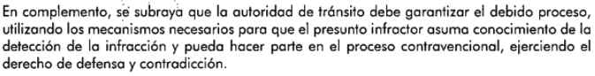

Así mismo, los jueces en concordancia con el concepto del Ministerio de Transporte han manifestado lo siguiente:

Tutela No. 05-001-40-71-005-2021-00094-01

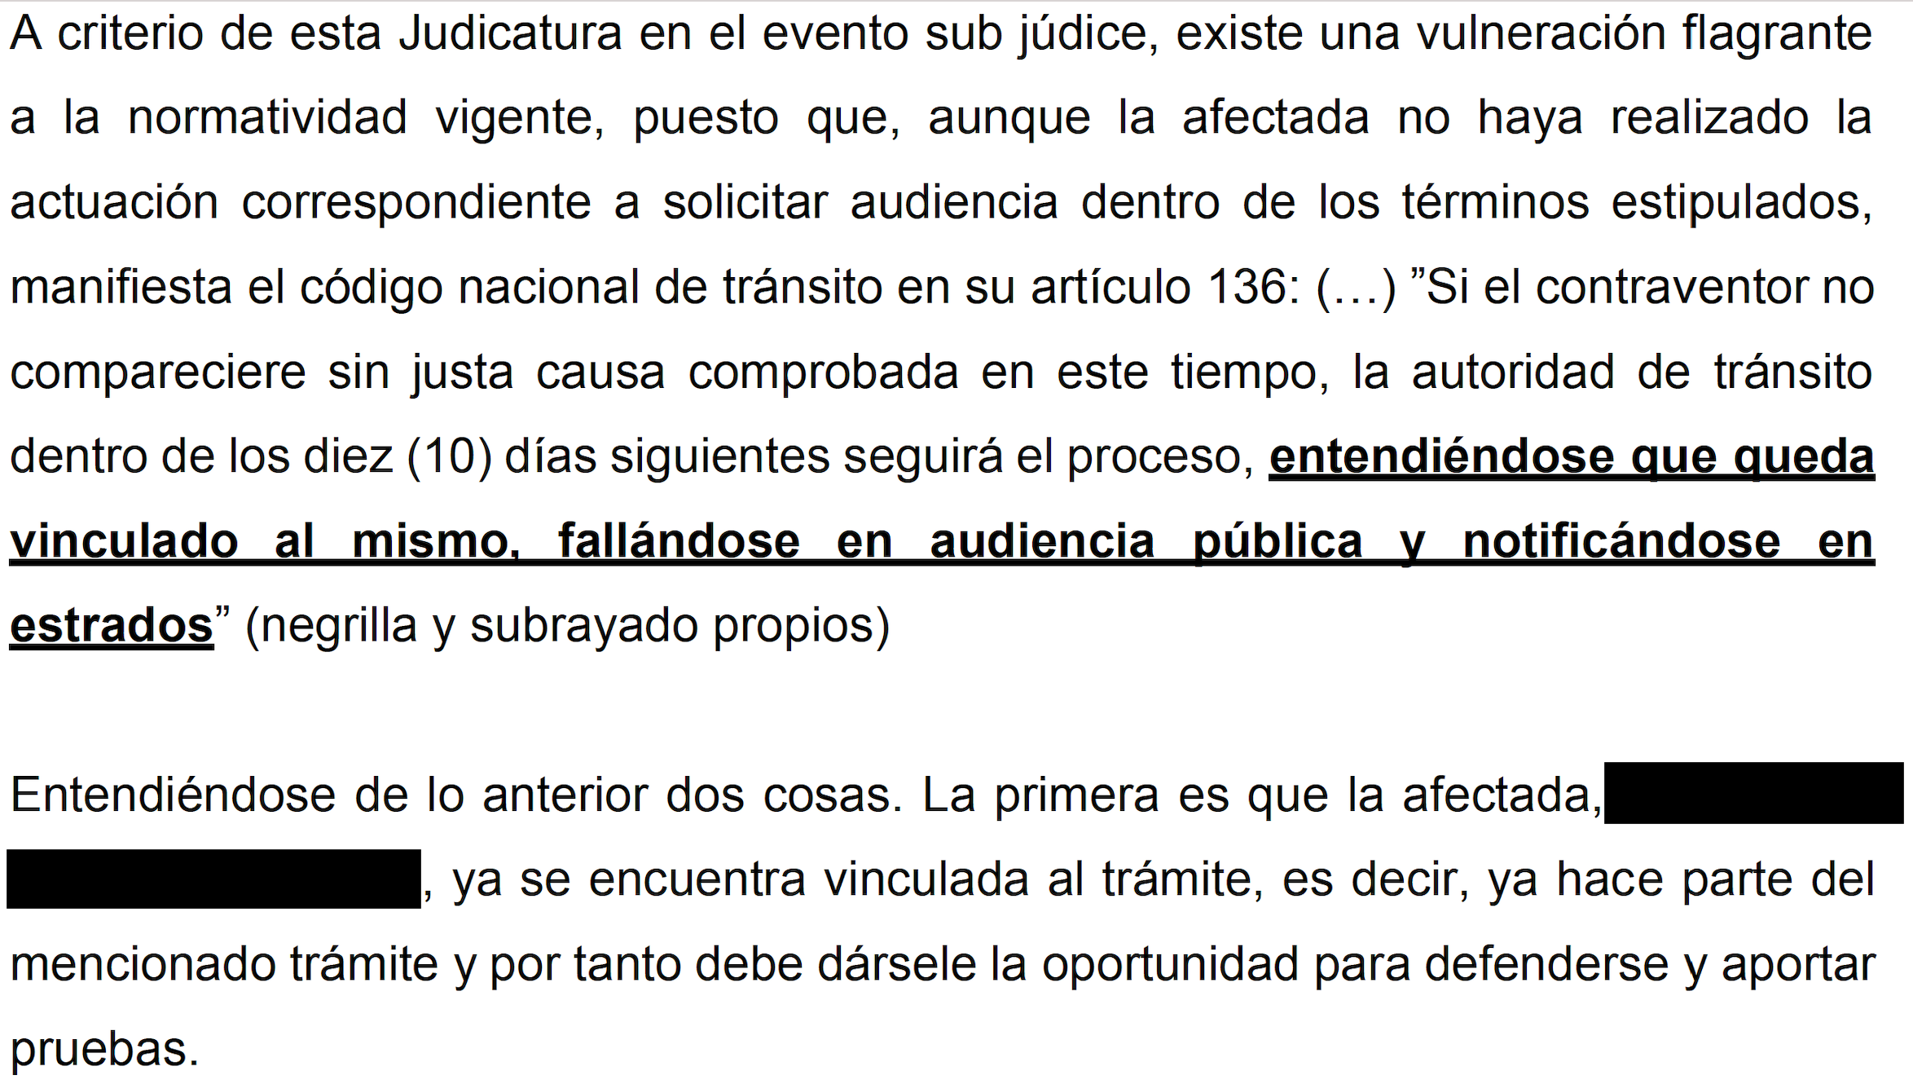

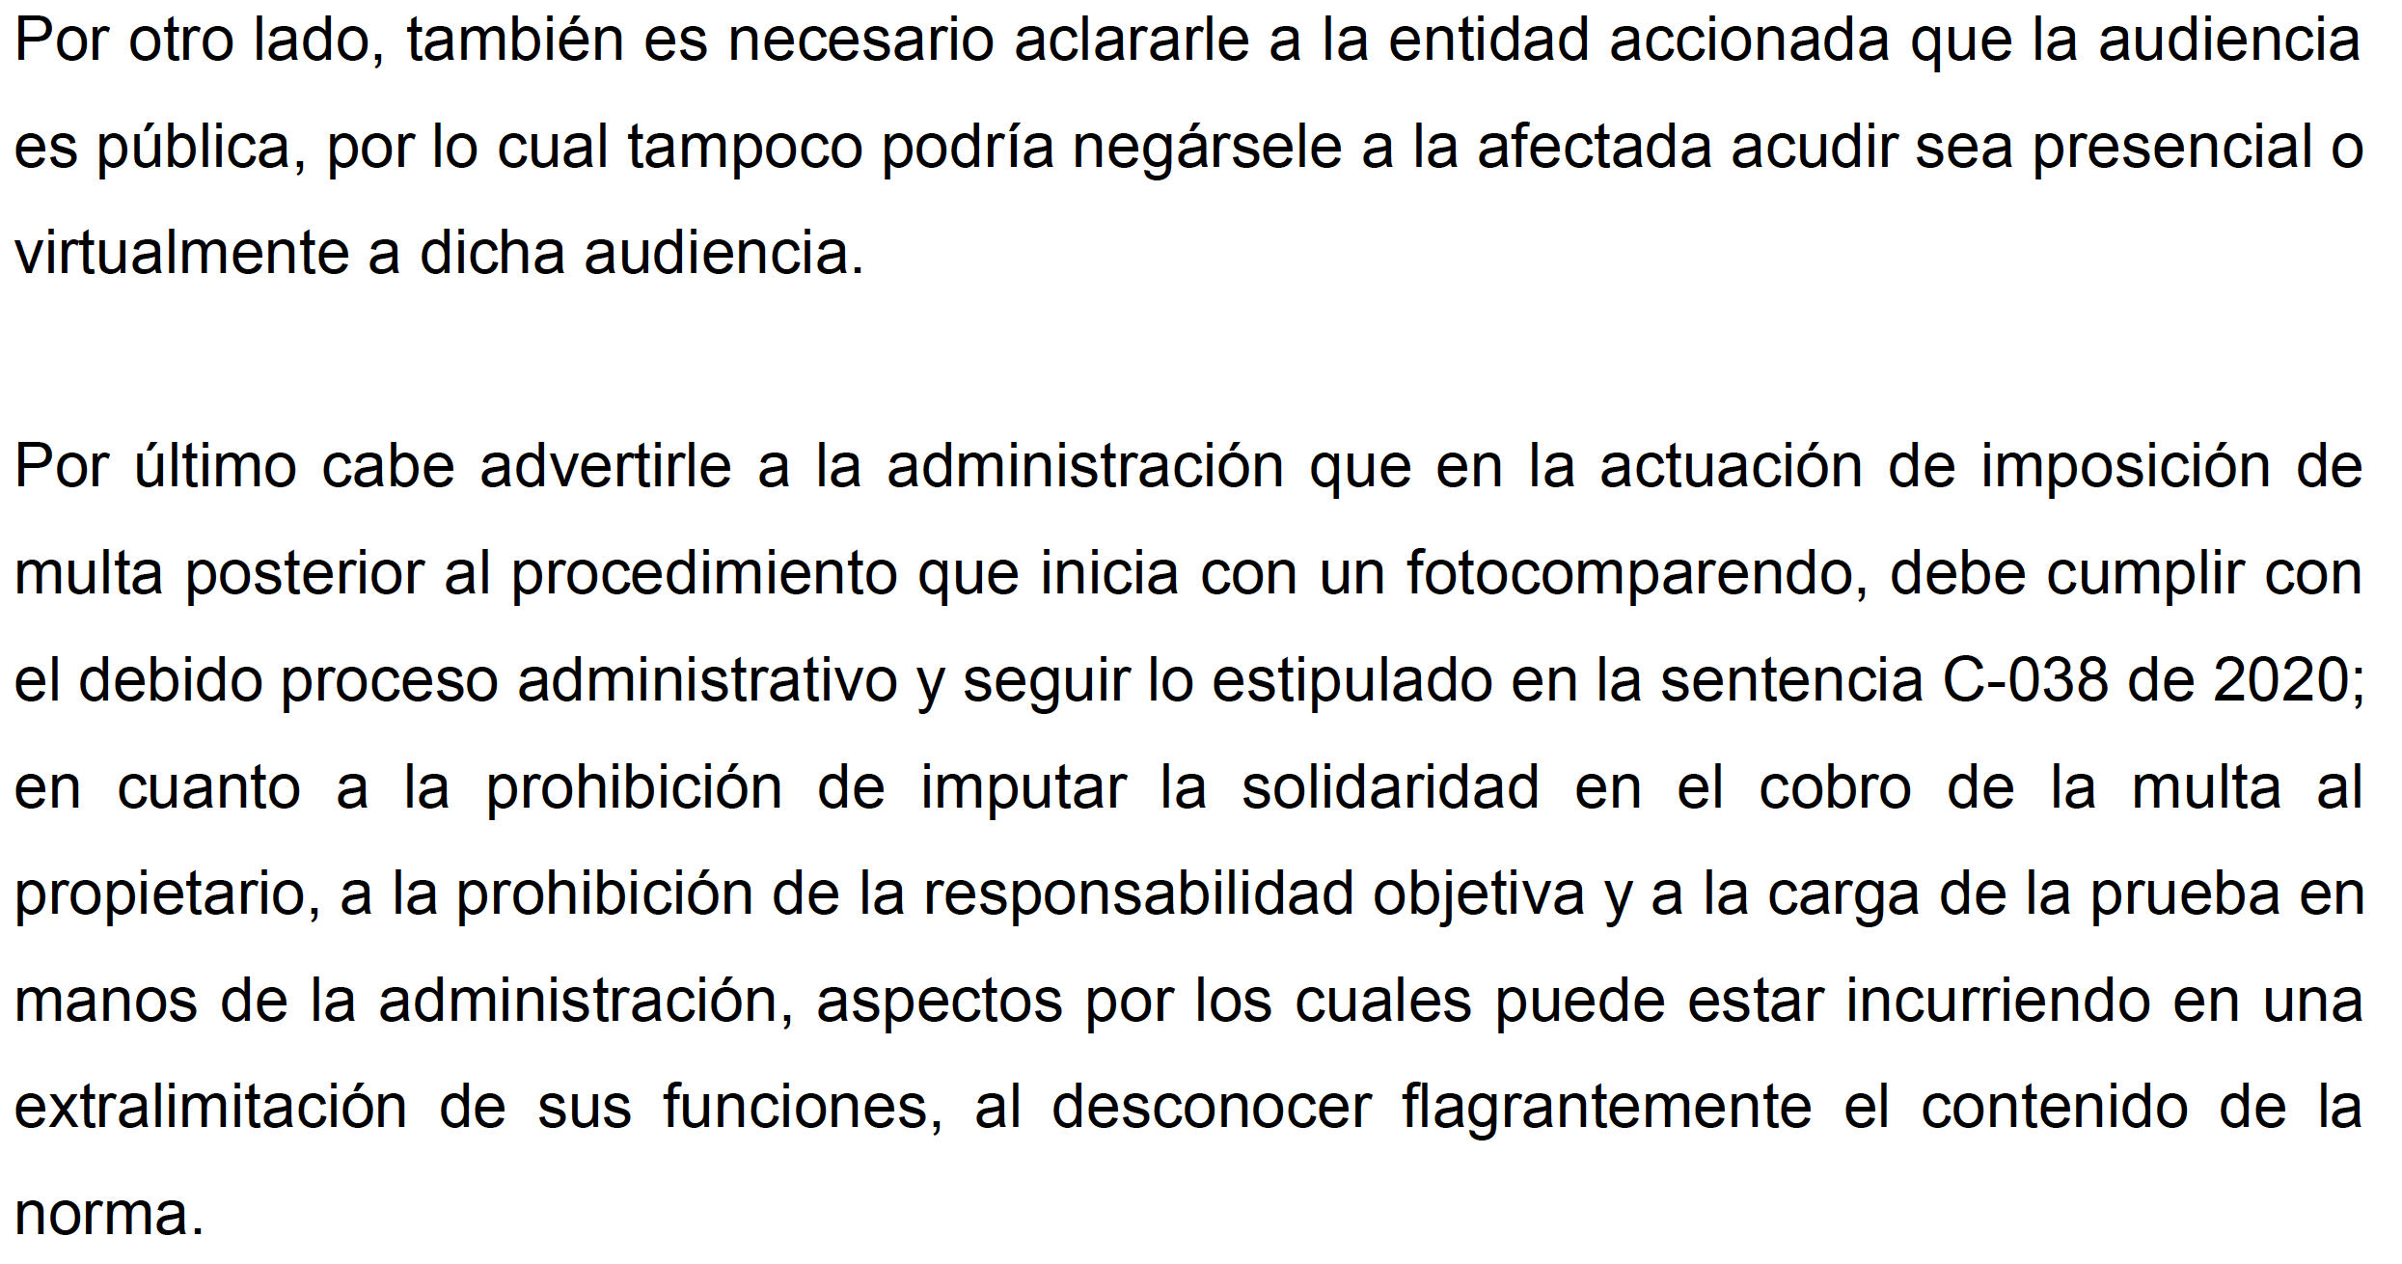

Tutela No. 2021-00175

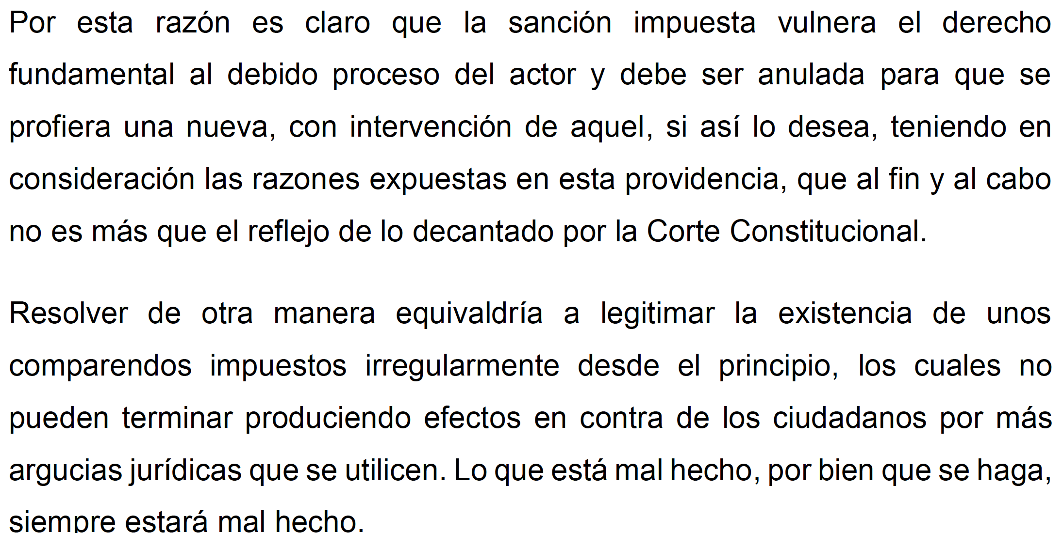

Tutela No. 2021-00148-00

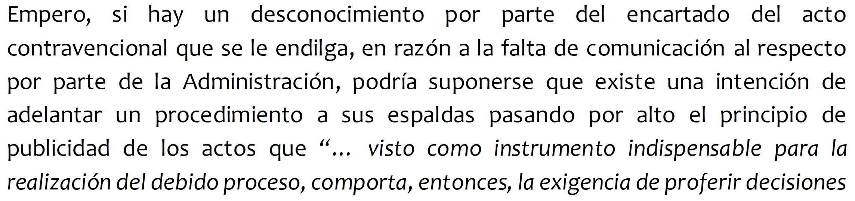

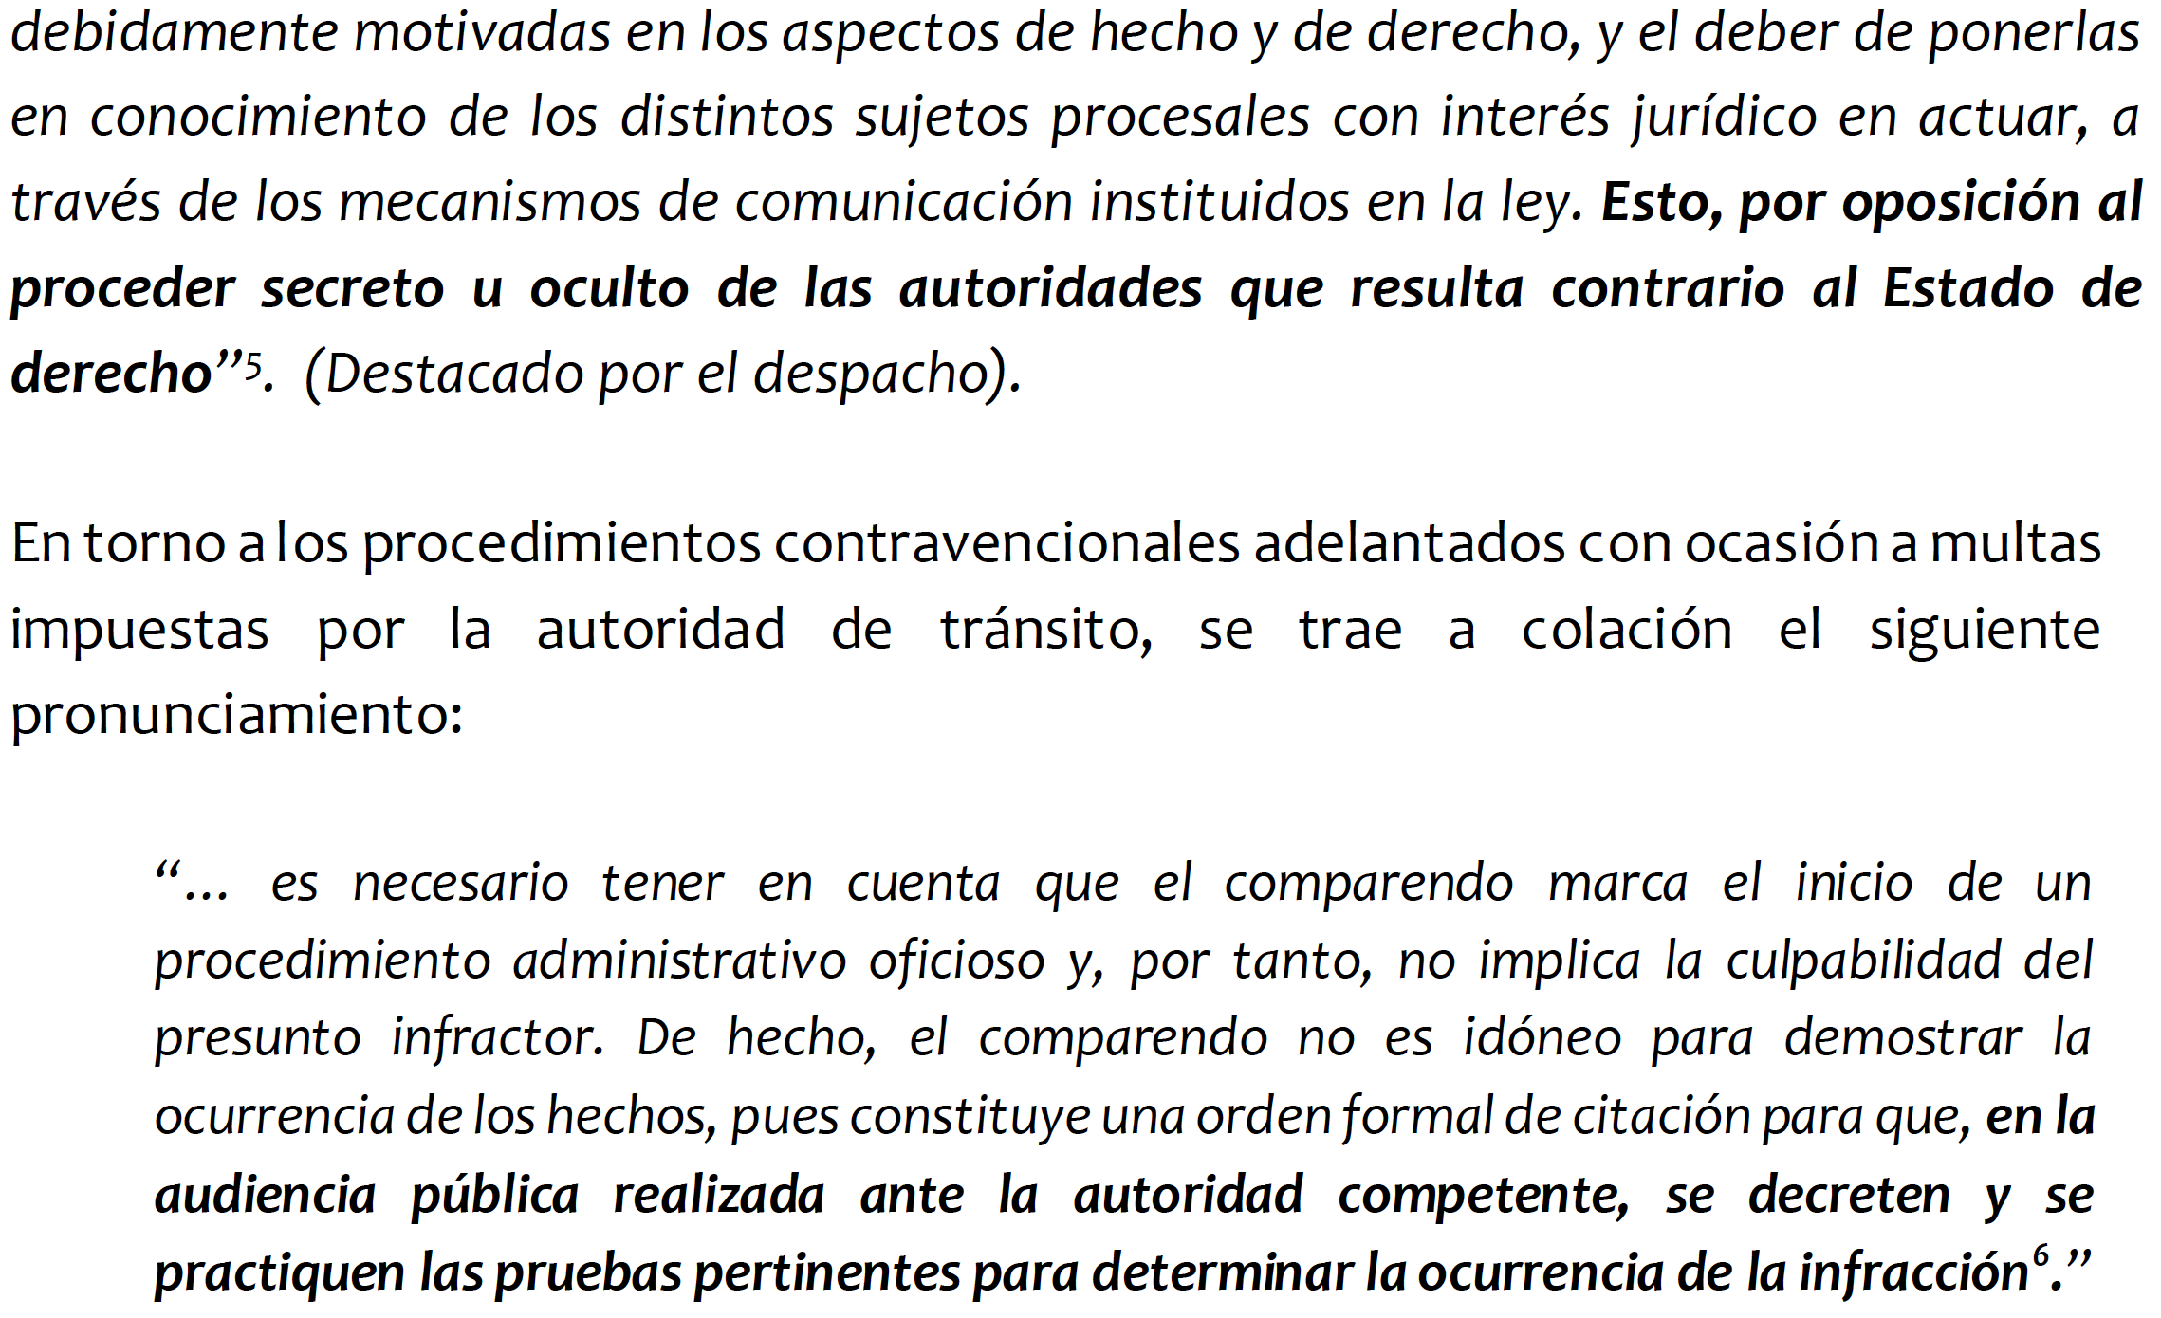

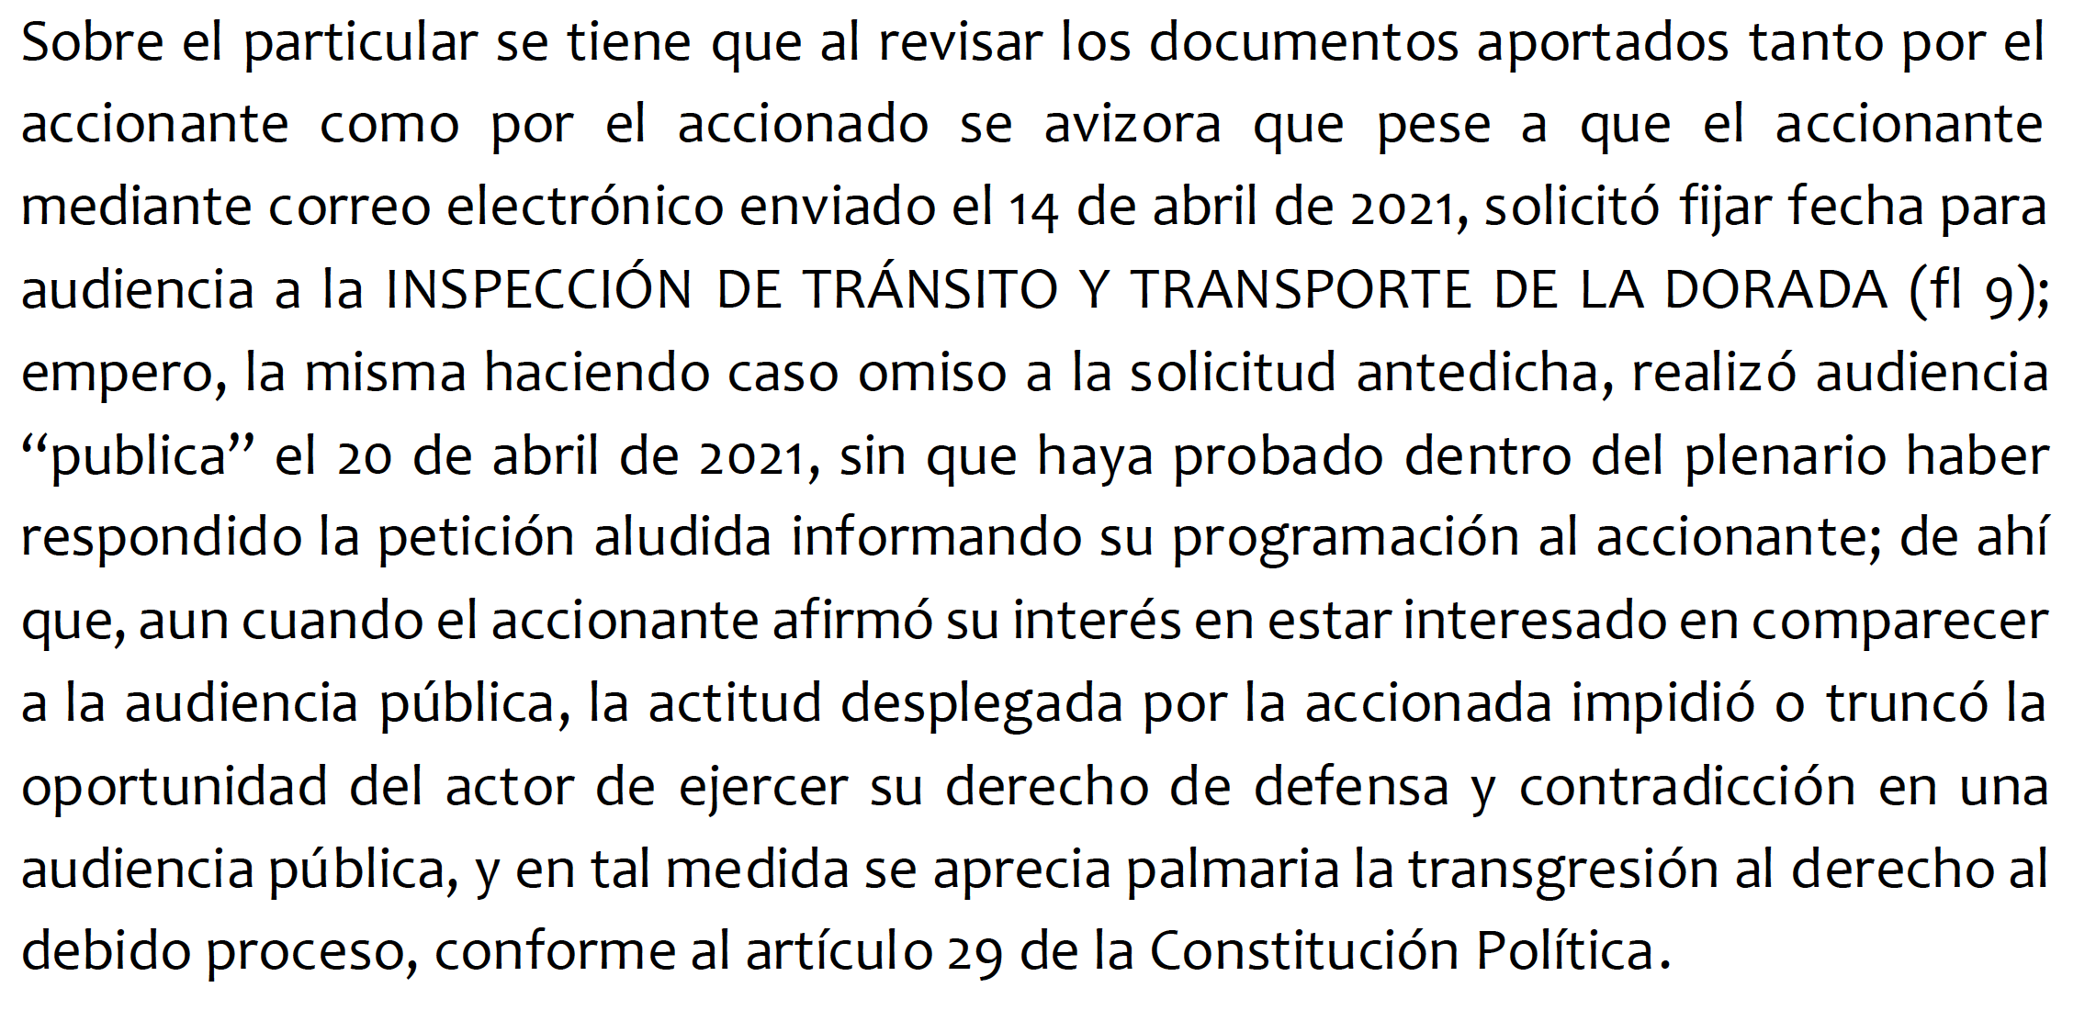

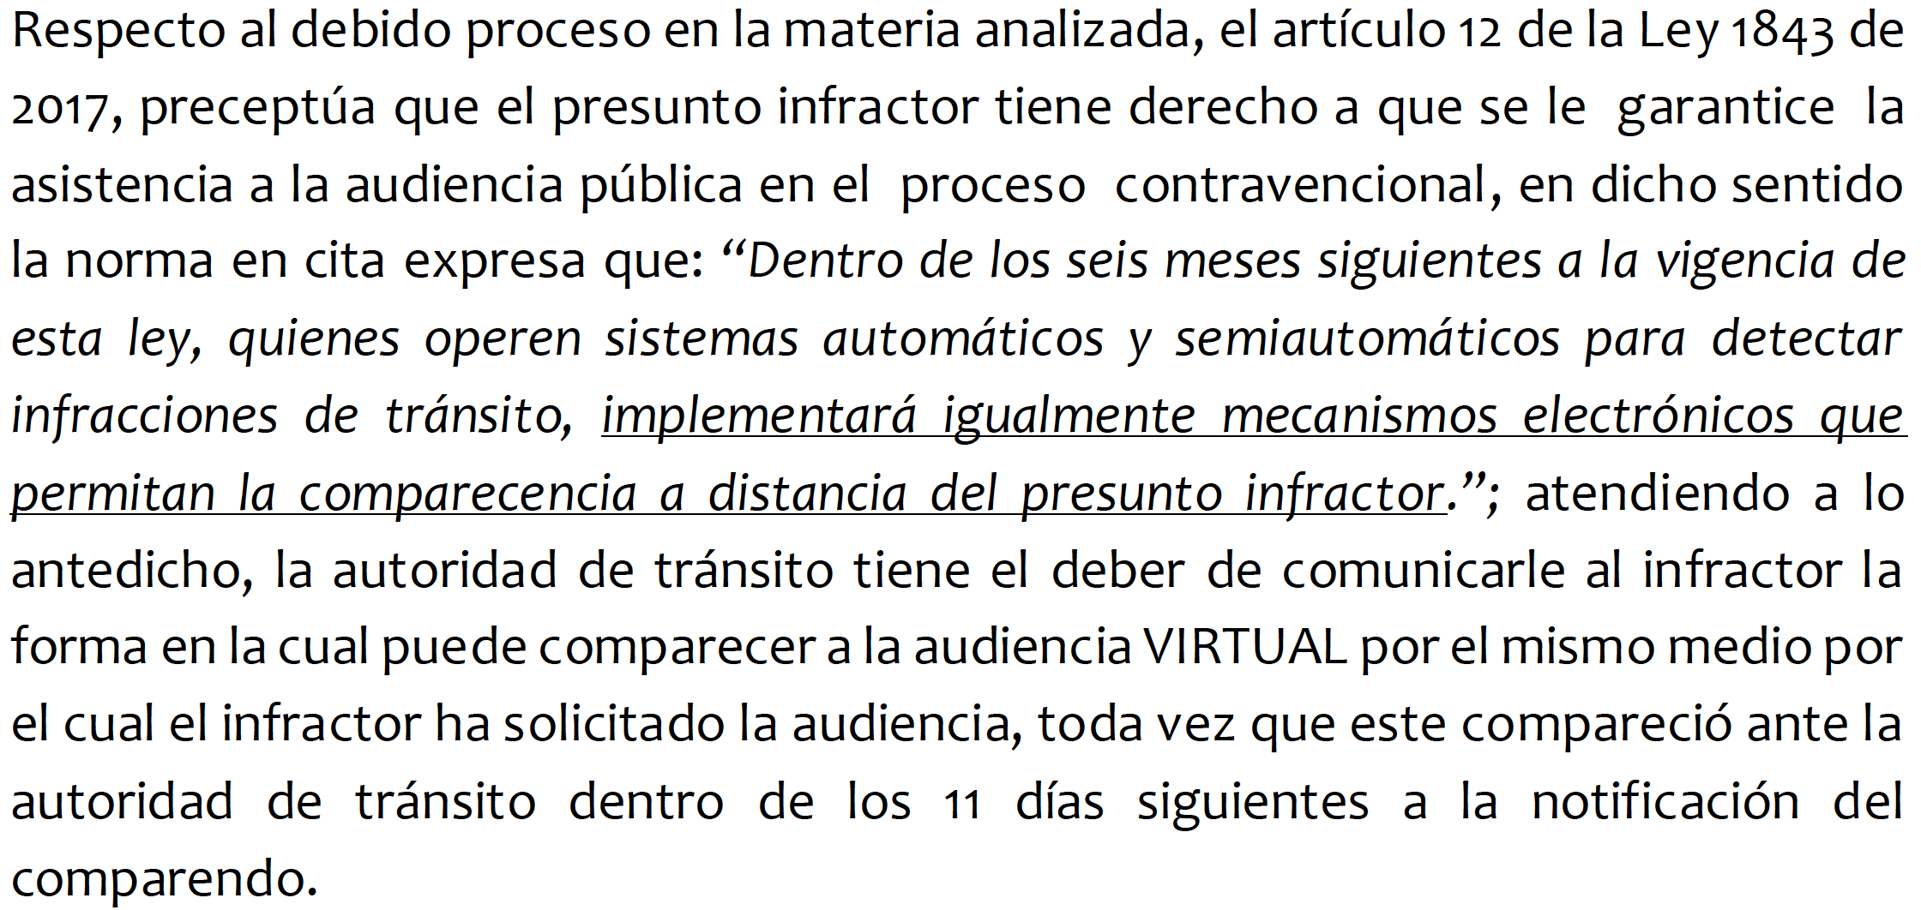

Tutela No. 050014088 018 2021 00086 01

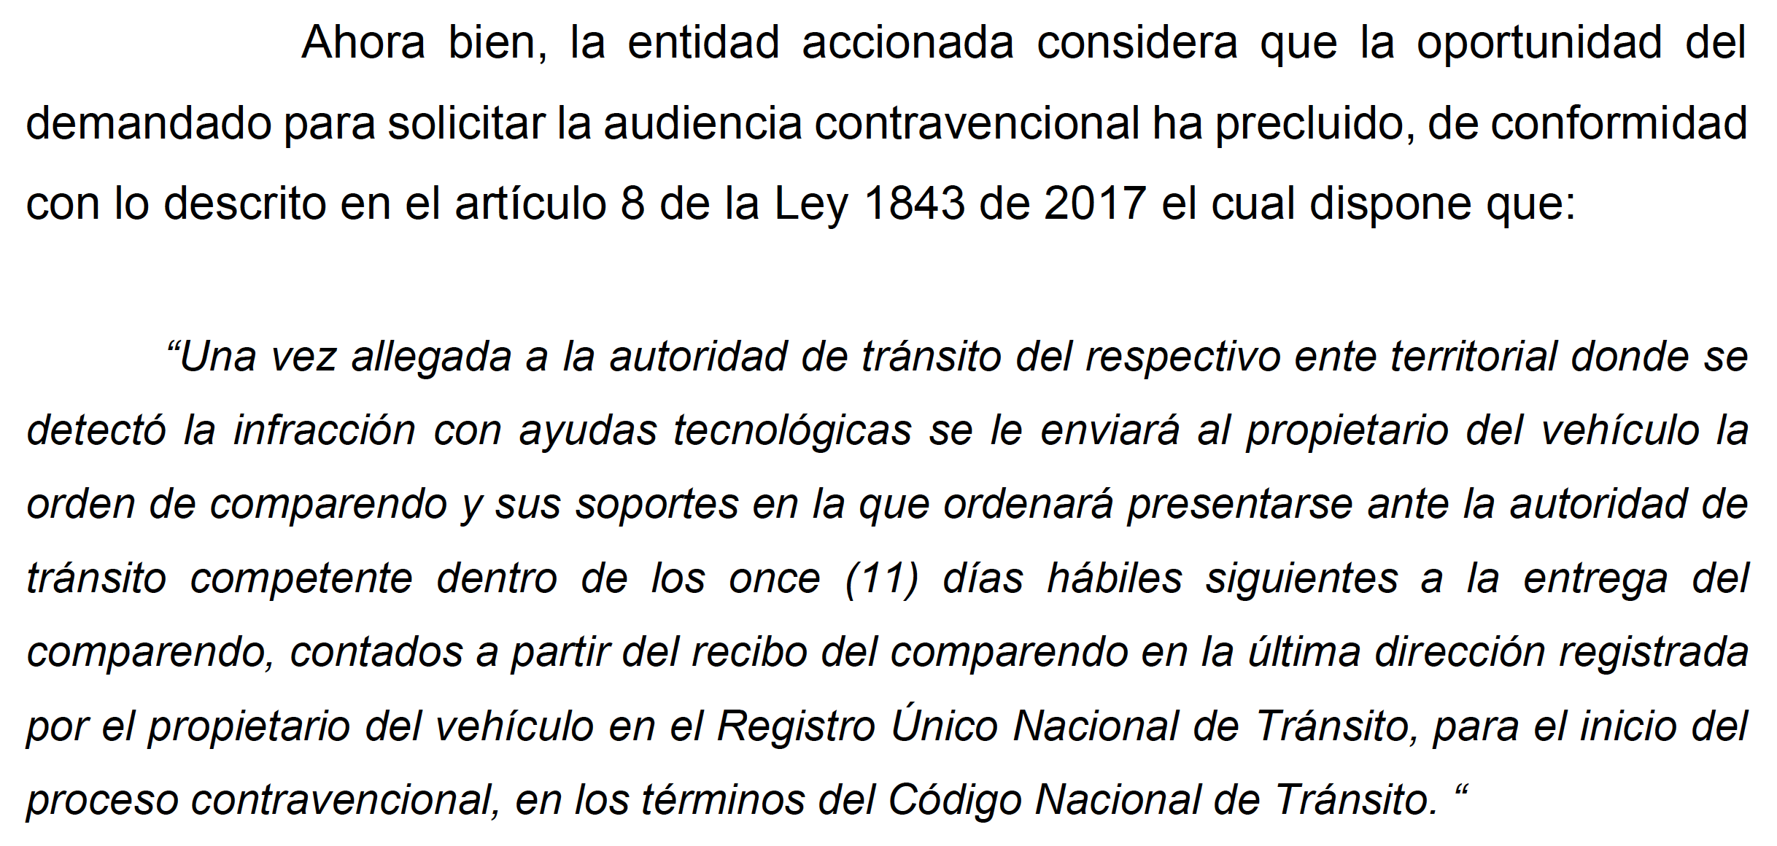

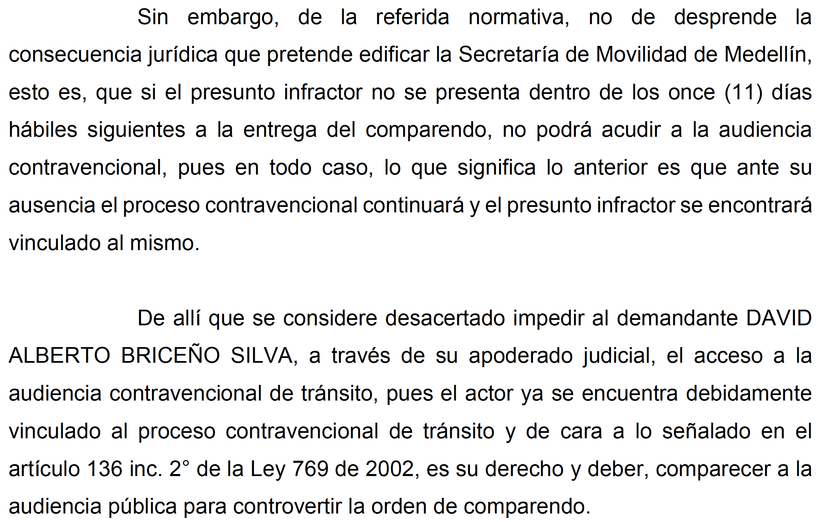

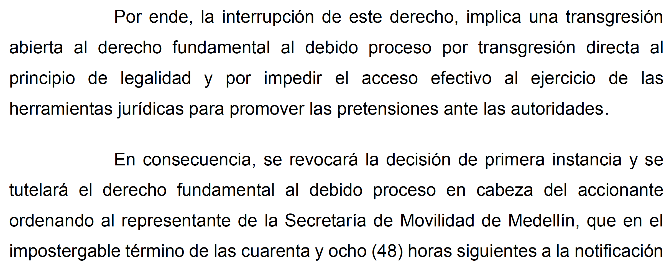

Dado lo anterior, es claro que se vulnera el derecho fundamental al **DEBIDO PROCESO**, pues la entidad de movilidad luego de varias solicitudes se niega a vincular a {% if client_type == ‘Persona Natural’ %}**{{ natural|upper }}**{% else %}**{{ legal|upper }}**{% endif %} dentro del proceso contravencional, dado lo cual se le está impidiendo ejercer el derecho de defensa y contradicción y la entidad continuará con el proceso sin realmente haber vinculado al presunto contraventor.

El juez debe preguntarse cómo se le garantiza el debido proceso a una persona que no se le vincula al trámite en su contra, no se le permite hacer parte del procedimiento como lo establece la ley ni se le permite ejercer el derecho de contradicción y defensa.

Sólo se pretende que la entidad realmente vincule al presunto infractor y permita hacer parte del proceso contravencional en la etapa en la que se encuentra en la fecha de presentación de esta acción de tutela.

**FUNDAMENTOS DE DERECHO**

Fundamento esta acción en el artículo 29 y 86 de la Constitución Política de Colombia.

**PRETENSIONES**

1. **AMPARAR** el derecho fundamental al **DEBIDO PROCESO**.
2. **ORDENAR** a **{{ company_or_entity_name|upper }}** para que en garantía al debido proceso vincule VIRTUALMENTE a {% if client_type == ‘Persona Natural’ %}**{{ natural.name|upper }}**{% else %}**{{ legal.name|upper }}**{% endif %} y por ello pueda ser notificado en estrados como lo exige el párrafo tercero del numeral tercero del artículo 136 de la Ley 769 de 2002.
3. **Dado lo anterior, se SOLICITA que {{ company_or_entity_name|upper }} proceda a informar la fecha, hora y forma de acceso a la audiencia VIRTUAL con el fin de ser notificados del fallo para presentar los recursos de conformidad con el art. 142 de la Ley 769 de 2002, con lo que será posible ejercer en debida forma el derecho de defensa y por lo tanto garantizar el debido proceso.**

**PRUEBAS**

1. Poder.
2. Certificado de existencia y representación legal de Disrupción al Derecho S.A.S.
3. Correo electrónico solicitando la vinculación al proceso contravencional.

**JURAMENTO**

Manifiesto señor juez, bajo la gravedad de juramento, que, si bien se ha presentado una tutela anterior solicitando la FECHA, HORA y LINK de audiencia con el fin de controvertir las pruebas que se decretaron y practicaron, y dada la negativa con la presente tutela se evidencia que existen hechos nuevos debido a que el derecho de petición objeto de esta tutela solicitaba la garantía mínima del debido proceso al solicitarse la vinculación para ser notificados del fallo en estrados. Sin embargo, al vulnerar tal garantía de vinculación se presenta esta nueva tutela.

**NOTIFICACIONES**

La parte accionada las recibirá al correo electrónico:

* {{ email }}
* {%p if email2!=’NA@gmail.com’ %}
* {{ email2 }}
* {%p endif %}
* {%p if email3!=’NA@gmail.com’ %}
* {{ email3 }}
* {%p endif %}
* {%p if email4!=’NA@gmail.com’ %}
* {{ email4 }}
* {%p endif %}

La parte accionante en el correo electrónico:

* {{ouremail}}

Del señor juez,

Juan David Castilla Bahamón

**Representante Legal**

**DISRUPCIÓN AL DERECHO S.A.S.**

1. *Sentencia T-682 e 2015.*
2. *M.P. Vladimiro Naranjo Mesa.* 
3. Real Academia Española: “*(…) el ejercicio de ello”*